**Лабораторна робота №1**

**Тема:** Робота з Document Object Model. Обробка подій.

**Мета роботи:** вивчити засоби по роботі з об’єктною моделлю документа; навчитися додавати, змінювати та видаляти елементи веб-сторінки; засвоїти принципи роботи з CSS-стилями.

**Завдання на лабораторну роботу**

Для кожного наступного завдання розмістіть на сторінці потрібні елементи форм та реалізуйте запуск відповідних функцій в обробниках подій. Усі завдання реалізовуйте окремими функціями.

**1.** Створити код, який за величиною температури за шкалою Фаренгейта обчислює величину температури в градусах Цельсія і навпаки. Веб-сторінка має два текстових поля:

• температура за Фаренгейтом

• температура за Цельсієм

які містять відповідні числа.

Зовнішній вигляд:

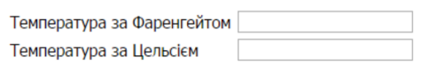

Ніяких кнопок розміщувати не потрібно.

Сигналом для початку обчислення слугує зміна числа в текстовому полі. Температура за Фаренгейтом (F) і температура за Цельсієм (C) зв'язані формулою C=5/9 * (F-32).

Результат виконання програми:

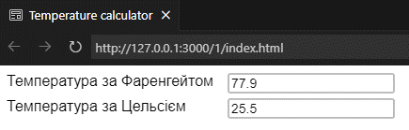

Код програми:

HTML:

<!DOCTYPE html>

<html lang="en">

<head>

    <meta charset="UTF-8">

    <meta name="viewport" content="width=device-width, initial-scale=1.0">

    <title>Temperature calculator</title>

    <link rel='stylesheet' href='style.css'>

</head>

<body>

    <div class="InFahrenheit">

        <label>Температура за Фаренгейтом</label>

        <input type="number" id="F">

    </div>

    <div class="InCelsius">

        <label>Температура за Цельсієм</label>

        <input type="number" id="C">

    </div>

    <script src='script.js'></script>

</body>

</html>

JavaScript:

var fInputLine = document.getElementById('F');

var cInputLine = document.getElementById('C');

fInputLine.onkeyup = function(){

  cInputLine.value = ((5 / 9) * (parseFloat(fInputLine.value) - 32));

}

cInputLine.onkeyup = function(){

  fInputLine.value = ((parseFloat(cInputLine.value) * 9) / 5 + 32);

}

CSS:

  .InFahrenheit,

  .InCelsius {

    display: flex;

    margin-bottom: 5px;

  }

  label {

    margin-right: 10px;

    width: 225px;

    font-family: Arial, Helvetica, sans-serif;

  }

  input {

    border: 2px solid #bfbfbf;

    font-size: 14px;

    border-radius: 3px;

  }

**2.** Написати код, який перевіряє знання таблиці множення. Веб-сторінка містить текстовий напис для показу загального рахунку, кнопку «наступне завдання», текстовий напис для показу завдання, текстове поле для вводу відповіді, кнопку «перевірити» та текстовий напис для виводу результатів перевірки.

Завдання повинні генеруватися випадковим чином.

Зовнішній вигляд веб-сторінки:

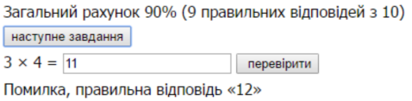

Результат виконання програми:

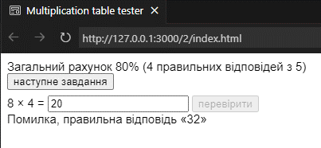

Код програми:  
 HTML:

<!DOCTYPE html>

<html lang="en">

<head>

    <meta charset="UTF-8">

    <meta name="viewport" content="width=device-width, initial-scale=1.0">

    <title>Multiplication table tester</title>

    <link rel='stylesheet' href='style.css'>

</head>

<body>

    <div id="corectResult"></div>

    <div class="task">

        <button id="generateTask" onclick="GenerateTask()">наступне завдання</button>

        <div class="taskElements">

            <label id="task"></label>

            <input type="number" id = "number_input">

            <button id="checkButton" onclick="ChekTask()">перевірити</button>

        </div>

        <div id="answer"></div>

    </div>

    <script src='script.js'></script>

</body>

</html>

JavaScript:

var multiplier1;

var multiplier2;

var correctTasks = 0

var taskCounter = 0

var nextTaskButton = document.getElementById("generateTask");

var checkButton = document.getElementById("checkButton");

function GenerateTask() {

    multiplier1 = Math.floor(Math.random() * (9 - 2 + 1)) + 2;

    multiplier2 = Math.floor(Math.random() * (9 - 2 + 1)) + 2;

    document.getElementById("number_input").value = "";

    document.getElementById("task").innerHTML = `${multiplier1} × ${multiplier2} = `;

    nextTaskButton.disabled = true;

    checkButton.disabled = false;

}

function ChekTask() {

    var input = document.getElementById("number_input").value;

    if (input == multiplier1 * multiplier2) {

        correctTasks += 1;

        taskCounter += 1;

    } else {

        taskCounter += 1;

        document.getElementById("answer").innerHTML = `Помилка, правильна відповідь «${multiplier1 * multiplier2}»`;

    }

    document.getElementById("corectResult").innerHTML = `Загальний рахунок ${Math.floor((correctTasks / taskCounter) * 100)}% (${correctTasks} правильних відповідей з ${taskCounter})`;

    nextTaskButton.disabled = false;

    checkButton.disabled = true;

}

GenerateTask();

CSS:

html {

    font-family: Arial, Helvetica, sans-serif;

    font-size: 15px;

}

.taskElements{

    padding-top: 7px;

}

**3.** Написати код, який перевіряє знання таблиці множення як і в завданні 2, але для вибору правильної відповіді використайте радіокнопки. Вибір варіанту відповіді є сигналом до початку перевірки. Для кожного завдання користувач має лише одна спробу вибору.

Варіанти відповіді згенерувати випадковим чином.

Зовнішній вигляд веб-сторінки:

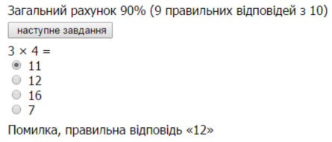

Результат виконання програми:

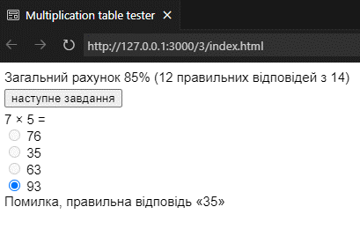

Код програми:

HTML:

<!DOCTYPE html>

<html lang="en">

<head>

    <meta charset="UTF-8">

    <meta name="viewport" content="width=device-width, initial-scale=1.0">

    <title>Multiplication table tester</title>

    <link rel='stylesheet' href='style.css'>

</head>

<body>

    <div id="corectResult"></div>

    <button id="generateTask" onclick="NextTask()">наступне завдання</button>

    <div class="task">

        <label id="task"></label><br>

        <input type="radio" id="0"> <label id="radio0"></label><br>

        <input type="radio" id="1"> <label id="radio1"></label><br>

        <input type="radio" id="2"> <label id="radio2"></label><br>

        <input type="radio" id="3"> <label id="radio3"></label><br>

    </div>

    <div id="answer"></div>

    <script src='script.js'></script>

</body>

</html>

JavaScript:

var multiplier1;allRadio

var multiplier2;

var correctTasks = 0;

var taskCounter = -1;

var allRadio = document.querySelectorAll('input')

var generateTask = document.getElementById("generateTask");

var answer = document.getElementById('answer');

var showResultBool = false;

function NextTask() {

    generateTask.disabled = true;

    if (answer.innerHTML == "Правильно") {correctTasks++; taskCounter++;}

    else {taskCounter++;}

    if(showResultBool){

        document.getElementById("corectResult").innerHTML = `Загальний рахунок ${Math.floor((correctTasks / taskCounter) * 100)}% (${correctTasks} правильних відповідей з ${taskCounter})`;

    }

    allRadio.forEach(function(radio) {

        radio.removeAttribute("disabled");

        radio.checked = false;

    });

    multiplier1 = Math.floor(Math.random() * (9 - 2 + 1)) + 2;

    multiplier2 = Math.floor(Math.random() * (9 - 2 + 1)) + 2;

    document.getElementById("task").innerHTML = `${multiplier1} × ${multiplier2} = `;

    showResultBool = true;

    GenerateTask()

}

function GenerateTask() {

    var correctTaskPosition = Math.floor(Math.random() * 3);

    for (var i = 0; i < 4; i++) {

        if (i == correctTaskPosition) {

            document.getElementById(`radio${i}`).innerHTML = multiplier1 * multiplier2

        } else {

            document.getElementById(`radio${i}`).innerHTML = Math.floor(Math.random() * (100 - 2 + 1)) + 2;

        }

    allRadio[i].addEventListener("click", function(event) {

        var clickedRadioButton = event.target;

        if (clickedRadioButton.checked) {

            if (clickedRadioButton.id == correctTaskPosition){

                answer.innerHTML = "Правильно"

            }

            else{

                answer.innerHTML = `Помилка, правильна відповідь «${multiplier1 * multiplier2}»`;

            }

        }

    });

    allRadio.forEach(function(radioButton) {

        radioButton.addEventListener("click", function(event) {

            allRadio.forEach(function(radio) {

                radio.setAttribute("disabled", true);

            });

            event.target.removeAttribute("disabled");

            generateTask.disabled = false;

        });

    });

    }

}

NextTask();

GenerateTask();

CSS:

html {

    font-family: Arial, Helvetica, sans-serif;

    font-size: 15px;

}

button{

    margin-top: 5px;

}

.task{

    margin-top: 5px;

}

**4.** Створити код для перелистування зображень.

Інформація про зображення зберігається у масиві об’єктів виду:

let imagesArray = [ {path: 'images/001.jpg',

title : 'ауд. 108',

description : 'Викладацька аудиторія'

},

{path: 'images/002.jpg',

title : 'ауд. 103-а',

description : 'Лабораторія для студентів'

},

{path: 'images/003.jpg',

title : 'ауд. 104',

description : 'Лабораторія для студентів'

}

];

Написати функцію, яка приймає ідентифікатор div-блоку, у якому розміщуватиметься ротатор фотографій та масив зображень:

initPhotoRotator('rotator', imagesArray);

Ця функція повинна згенерувати необхідні теги та задати їх параметри і оформлення. Для генерування тегів використовуйте document.createElement, не допускається генерування контенту через запис тегів у html-коді.

На сторінці повинні відображатися посилання «Назад», «Вперед», які дозволять

змінювати зображення. Над зображенням розмістити його номер та загальну кількість зображень. Під зображенням вивести title та description. Для першого зображення приховати посилання «Назад», для останнього – приховати посилання «Вперед».

Зовнішній вигляд:

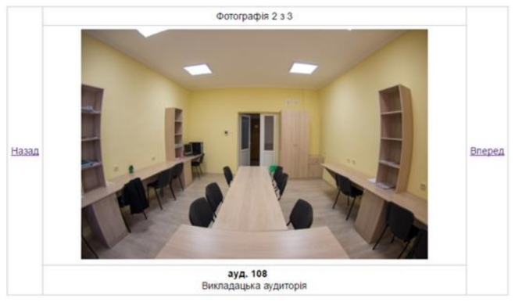

При переході між зображеннями не повинно бути ніяких «стрибків» сторінки.

Тематику для зображень обрати згідно свого варіанту:



Результат виконання програми:

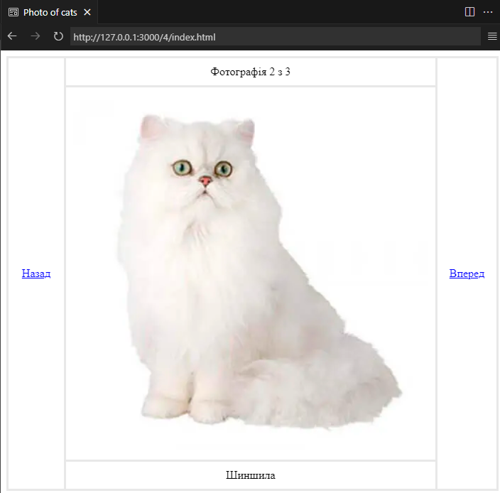

Код програми:

HTML:

<!DOCTYPE html>

<html lang="en">

<head>

    <meta charset="UTF-8">

    <meta name="viewport" content="width=device-width, initial-scale=1.0">

    <title>Photo of cats</title>

    <link rel="stylesheet" href="style.css">

</head>

<body>

    <table class="table">

        <tr>

            <td rowspan="3" id="previous" class="button" onclick="PreviousPhoto()">Назад</td>

            <td id="photoNumber"></td>

            <td rowspan="3" id="next" class="button" onclick="NextPhoto()">Вперед</td>

        </tr>

        <tr><td><img id="image" width="500" height="500"></td></tr>

        <td id="description"></td>

    </table>

    <script src="script.js"></script>

</body>

</html>

JavaScript:

var images = [

    {path: 'images/cat1.png',

    description : 'Персидська довгошерста'

    },

    {path: 'images/cat2.png',

    description : 'Шиншила'

    },

    {path: 'images/cat3.png',

    description : 'Британська короткошерста кішка '

    }

];

var imageIndex = 0;

var nextButton = document.getElementById("next")

var previousButton = document.getElementById("previous")

function UpdatePhoto() {

    document.getElementById("image").src = images[imageIndex].path;

    document.getElementById("description").innerHTML = images[imageIndex].description;

    document.getElementById("photoNumber").innerHTML = `Фотографія ${imageIndex+1} з ${images.length}`;

    if (imageIndex == 2){

        nextButton.innerHTML = ""

    }

    else{

        nextButton.innerHTML = 'Вперед'

    };

    if (imageIndex == 0){

        previousButton.innerHTML = ""

    }

    else{

        previousButton.innerHTML = 'Назад'

    }

};

function NextPhoto(){

    if (imageIndex != 2){

        imageIndex = (imageIndex + 1) % images.length;

        UpdatePhoto();

    }

};

function PreviousPhoto(){

    if (imageIndex != 0){

        imageIndex = (imageIndex - 1) % images.length;

        UpdatePhoto();

    }

};

UpdatePhoto();

CSS:

html {

    text-align: center;

}

table {

    border-collapse: collapse;

    border: 3px solid #e8e8e8;

    padding: 8px;

}

td {

    border: 3px solid #e8e8e8;

    padding: 10px;

}

table td {

    width: 15%;

}

.button{

    color: blue;

    text-decoration: underline;

}

**5.** Напишіть код для реалізації captcha. Алгоритм роботи капчі наступний:

- на вхід функції ініціалізації капчі передається ціле число – кількість цифр у капчі;

- випадковим чином генерується відповідна кількість цифр;

- число відображається у вигляді «набору пікселів» (span-блоки);

- користувач вводить число у текстове поле;

- відбувається перевірка правильності введення числа і відображається відповідне повідомлення;

Приклад зовнішнього вигляду:

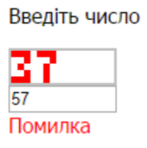

Результат виконання програми:

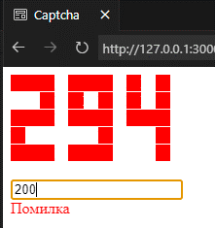 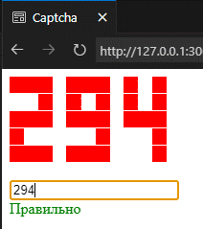

Код програми:

HTML:

<!DOCTYPE html>

<html lang="en">

<head>

    <meta charset="UTF-8">

    <meta name="viewport" content="width=device-width, initial-scale=1.0">

    <title>Captcha</title>

    <link rel="stylesheet" href="style.css">

</head>

<body>

    <div id="captcha"></div><br>

    <input type="text" id="captchaInput">

    <div id="inputCorect"></div>

    <script src="script.js"></script>

</body>

</html>

JavaScript:

const numbersList = [

    (`    <span class="red">ЩЩЩ</span><br>

    <span class="red">Щ</span><span class="white">Щ</span><span class="red">Щ</span><br>

    <span class="red">Щ</span><span class="white">Щ</span><span class="red">Щ</span><br>

    <span class="red">Щ</span><span class="white">Щ</span><span class="red">Щ</span><br>

    <span class="red">ЩЩЩ</span><br>`),

    (`    <span class="white">Щ</span><span class="red">Щ</span><br>

    <span class="red">ЩЩ</span><br>

    <span class="white">Щ</span><span class="red">Щ</span><br>

    <span class="white">Щ</span><span class="red">Щ</span><br>

    <span class="white">Щ</span><span class="red">Щ</span><br>`),

    (`    <span class="red">ЩЩЩ</span><br>

    <span class="white">ЩЩ</span><span class="red">Щ</span><br>

    <span class="red">ЩЩЩ</span><br>

    <span class="red">Щ</span><span class="white">ЩЩ</span><br>

    <span class="red">ЩЩЩ</span><br>`),

    (`    <span class="red">ЩЩЩ</span><br>

    <span class="white">ЩЩ</span><span class="red">Щ</span><br>

    <span class="white">Щ</span><span class="red">Щ</span><span class="white">Щ</span><br>

    <span class="white">ЩЩ</span><span class="red">Щ</span><br>

    <span class="red">ЩЩЩ</span><br>`),

    (`    <span class="red">Щ</span><span class="white">Щ</span><span class="red">Щ</span><br>

    <span class="red">Щ</span><span class="white">Щ</span><span class="red">Щ</span><br>

    <span class="red">ЩЩЩ</span><br>

    <span class="white">ЩЩ</span><span class="red">Щ</span><br>

    <span class="white">ЩЩ</span><span class="red">Щ</span><br>`),

    (`    <span class="red">ЩЩЩ</span><br>

    <span class="red">Щ</span><span class="white">ЩЩ</span><br>

    <span class="red">ЩЩЩ</span><br>

    <span class="white">ЩЩ</span><span class="red">Щ</span><br>

    <span class="red">ЩЩЩ</span><br>`),

    (`    <span class="red">ЩЩЩ</span><br>

    <span class="red">Щ</span><span class="white">ЩЩ</span><br>

    <span class="red">ЩЩЩ</span><br>

    <span class="red">Щ</span><span class="white">Щ</span><span class="red">Щ</span><br>

    <span class="red">ЩЩЩ</span><br>`),

    (`    <span class="red">ЩЩЩ</span><br>

    <span class="white">ЩЩ</span><span class="red">Щ</span><br>

    <span class="white">Щ</span><span class="red">Щ</span><span class="white">Щ</span><br>

    <span class="white">Щ</span><span class="red">Щ</span><span class="white">Щ</span><br>

    <span class="white">Щ</span><span class="red">Щ</span><span class="white">Щ</span><br>`),

    (`    <span class="red">ЩЩЩ</span><br>

    <span class="red">Щ</span><span class="white">Щ</span><span class="red">Щ</span><br>

    <span class="red">ЩЩЩ</span><br>

    <span class="red">Щ</span><span class="white">Щ</span><span class="red">Щ</span><br>

    <span class="red">ЩЩЩ</span><br>`),

    (`    <span class="red">ЩЩЩ</span><br>

    <span class="red">Щ</span><span class="white">Щ</span><span class="red">Щ</span><br>

    <span class="red">ЩЩЩ</span><br>

    <span class="white">ЩЩ</span><span class="red">Щ</span><br>

    <span class="red">ЩЩЩ</span><br>`),

]

var captchaElement = document.getElementById("captcha");

var captchaSolution = [];

function GenerateCaptcha(){

    var numberOfNumbers = Math.floor(Math.random() * (4 - 2 + 1)) + 2;

    for (let i = 0; i < numberOfNumbers; i++) {

        var randomIndex = Math.floor(Math.random() * numbersList.length);

        captchaSolution += randomIndex;

        var captchaNumber = document.createElement("div");

        captchaNumber.style.display = "inline-block";

        captchaNumber.style.marginRight = "14px";

        captchaNumber.innerHTML = numbersList[randomIndex];

        captchaElement.appendChild(captchaNumber);

    }

}

GenerateCaptcha();

var inputElement = document.getElementById("captchaInput");

var inputCorect = document.getElementById("inputCorect");

    inputElement.addEventListener("input", function() {

        var inputValue = inputElement.value;

        if (inputValue != ''){

            if (inputValue == captchaSolution){

                inputCorect.innerHTML = "Правильно";

                inputCorect.style.color = "green";

            }

            else{

                inputCorect.innerHTML = "Помилка";

                inputCorect.style.color = "red";

            }

        }

    });

CSS:

span{

    font-size: 15px;

    padding-top: 1.25px;

    user-select: none;

}

.red{

    background: red;

    color: red;

}

.white{

    background: white;

    color: white;

}